认证审核报告审批页
项目编号 | 0106-2021-QEO
受审核方名称 | 唐山市丰南区丰安安全生产培训咨询有限公司
注册地址 | 丰南区丰南镇双湖里希望街
经营地址 | 唐山市丰南区丰南镇青年路161-11号
审核类型 | Q：初审 E：初审 O：初审
认证范围 | Q:生产经营单位其他从业人员培训服务  E:生产经营单位其他从业人员培训服务所涉及场所的相关环境管理活动  O:生产经营单位其他从业人员培训服务所涉及场所的相关职业健康安全管理活动
审核组长结论 | ■现场审核通过□需要现场关闭不符合 □现场不通过 □其他
 | ■推荐认证注册□保持认证注册 □扩大范围 □其他
审核组长签字 | 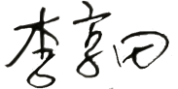
案卷评审结论 | ■案卷符合要求，推荐认证注册/保持  □案卷不符合要求，不推荐认证注册/保持
评审人员签字 | 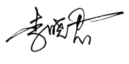
认证决定结论 | ■案卷符合要求，可以认证注册/保持  □案卷不符合要求，不可以认证注册/保持
认证决定人员签字 | 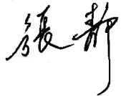 | 日期 | 2021-2-18
机构总经理审批意见 | ■认证流程符合要求，可以认证注册/保持  □认证流程不符合要求，不可以认证注册/保持
总经理签字

